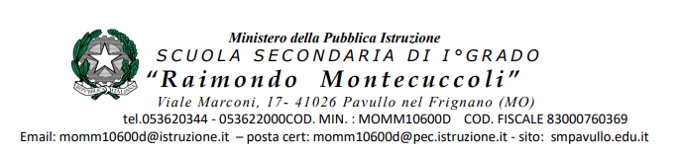

DICHIARAZIONE DI ACCETTAZIONE DI CANDIDATURA

Il/La sottoscritto/a _______________________________________________________

Nato/a _____________________________________ il _____/_____/___________ dichiara di

accettare la candidatura per le elezioni di N. _______ rappresentanti dei _________________

in seno al Consiglio di Istituto che si svolgeranno domenica 23 e lunedì 24 novembre 2025.

Il sottoscritto dichiara, altresì, di non avere accettato la candidatura in altre liste

concorrenti per elezioni dello stesso organo collegiale, né di aver presentato la candidatura di

altra persona.

Data ________________

IL DICHIARANTE

Firma ______________________________________

Si attesta che la su estesa firma del Sig. _______________________________________

_____________________________ è stata apposta in mia presenza o in presenza del docente collaboratore a ciò delegato ed è quindi autentica.

La Dirigente Scolastica
Rossana Poggioli

